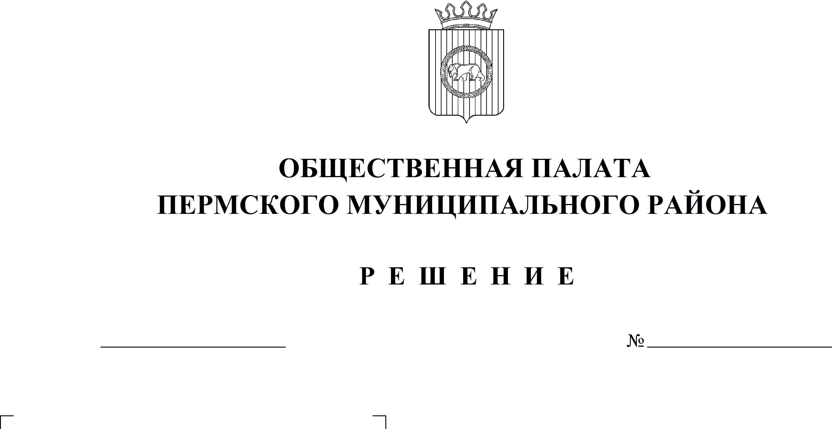

032

26.03.2019
Основные объекты дорожного и капитального строительства и ремонта на территории Пермского муниципального района на 2019 год. Организация мероприятий общественного контроля
Заслушав доклад начальника МКУ Управление благоустройством Пермского муниципального района Фролова С.А., директора муниципального учреждения «Управление капитального строительства Пермского муниципального района» Ермакова Д.А.,
Общественная палата РЕШАЕТ:
1. Рекомендовать начальнику МКУ Управление благоустройством Пермского муниципального района и директору муниципального учреждения «Управление капитального строительства Пермского муниципального района» привлекать членов Общественной палаты к мероприятиям по контролю за ходом строительства (ремонта) и приема-сдачи объектов дорожного и капитального строительства на территории Пермского муниципального района.
2. Председателю комиссии по экономическому развитию Общественной палаты Пермского муниципального района организовать деятельность членов Общественной палаты Пермского муниципального района по реализации рекомендаций, содержащихся в пункте 1 настоящего решения.
3. Поручить председателю комиссии по социальной политике Общественной палаты Пермского муниципального района в срок до 30 апреля 2019 года организовать обследование стадиона в селе Усть-Качка с привлечением общественности села Усть-Качка, представителей муниципального учреждения «Управление капитального строительства Пермского муниципального района» и членов Общественной палаты Пермского муниципального района.
4. Членам Общественной палаты Пермского муниципального района проводить изучение общественного мнения в отношении объектов дорожного и капитального строительства и ремонта на территории Пермского муниципального района. В течение 2019 года представлять обозначенную информацию в Общественную палату Пермского муниципального района.
5. Обратиться в Земское Собрание Пермского муниципального района с ходатайством об организации совместного выезда для ознакомления с ходом дорожного и капитального строительства и ремонта на территории Пермского муниципального района.
6. Поручить комиссии по экономическому развитию Общественной палаты Пермского муниципального района курировать данный вопрос.
7. Настоящее решение вступает в силу со дня его принятия.

Председатель
Общественной палаты А.Л. Чередниченко

